Предмет | 2А | 2Б | 2В
Математика | Стр. 109, № 10, 13, 14. | 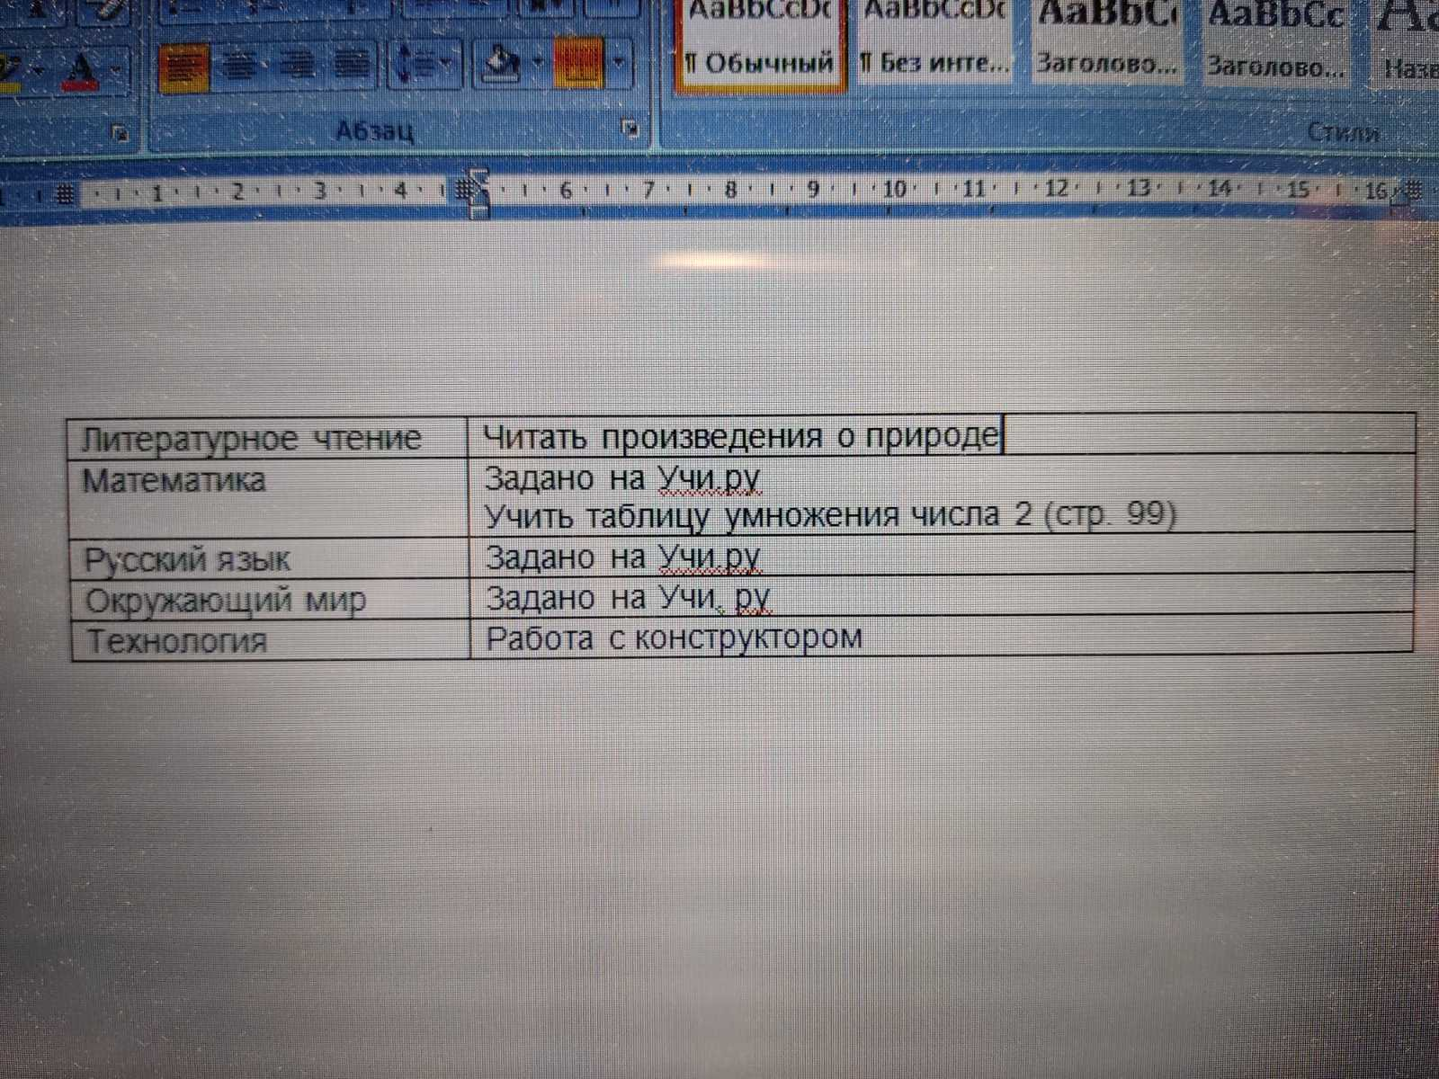 | стр.82 номер3, стр . 89 номер 9
Русский язык | Стр.116, упр.2 |  | стр.119 упр.6
Технология | Аппликация «Зима» |  | работа с пластилином. Новогодняя игрушка
Литературное чтение | Читать произведения Л.Н. Толстого |  | стр.132, ответы на все вопросы ( устно)
Окружающий мир | Выполнять задания на Учи.ру |  | стр.138 прочитать, на стр. 139( вверху, задание с точкой) письменно в тетрадь.

